Меры, препятствующие выпадению детей из окон:
- Не оставляйте окно открытым.
- Не используйте москитные сетки без соответствующей защиты окна.
- Не оставляйте ребенка без присмотра, особенно играющего возле окон и стеклянных дверей.
- Устанавливайте на окна блокираторы, препятствующие открытию окна ребенком самостоятельно.
- По возможности, открывайте в окне форточку (на проветривание).
- Не ставьте мебель вблизи окон, чтобы ребенок не взобрался на подоконник.
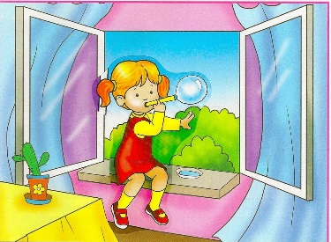
Меры безопасности, которые необходимо соблюдать при хранении бытовой химии и лекарственных средств:
- Средства бытовой химии, даже если это обычный стиральный порошок или сода, следует обязательно хранить отдельно от любых пищевых продуктов, недоступных для детей местах.
- На дверцах шкафчиков, в которых хранится бытовая химия и медикаменты, установите специальные запоры или замки.
- Если вы заподозрили, что Ваш ребёнок проглотил какое-нибудь опасное вещество, не пытайтесь вызывать рвоту или давать малышу «запить» проглоченное без предварительной консультации с врачом. Немедленно свяжитесь со службой скорой медицинской помощи!
- Придя с работы, иногда не оценив возможную опасность, сумку без присмотра оставляют на стуле, комоде или на полу. А ведь внутри находится множество опасных для ребёнка предметов: лекарственные средства, маникюрные ножницы, монеты, всякие мелочи и даже помада с лаком для ногтей и жидкостью для его удаления, и пр. Все это, оказавшись в руках ребёнка, может привести к очень печальным последствиям.
- Хранить лекарства в недоступном для ребенка месте (высоко и вне поля зрения ребенка). Аптечку с таблетками достаточно просто поместить на верхнюю полку шкафа.
- Все лекарства храните в одном месте.
- Не оставляйте лекарственные препараты на столе или в другом доступном месте (нет безвредных лекарств).
- Ни в коем случае не давайте ребенку лекарства для взрослых, так как есть риск неправильно рассчитать дозировку.
- Детские препараты храните отдельно от взрослых, и в их оригинальных упаковках с инструкцией, чтобы избежать приема не того лекарства и передозировки.
- Нельзя называть лекарства «конфетами», даже витаминами (называйте вещи своими именами)

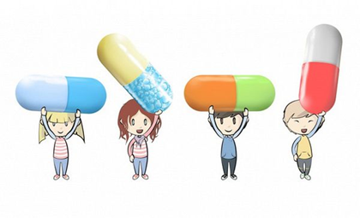
ОГКУСО
«Центр социальной помощи
семье и детям Тайшетского района»

Отделение сопровождения замещающих семей

БЕЗОПАСНОЕ ДЕТСТВО
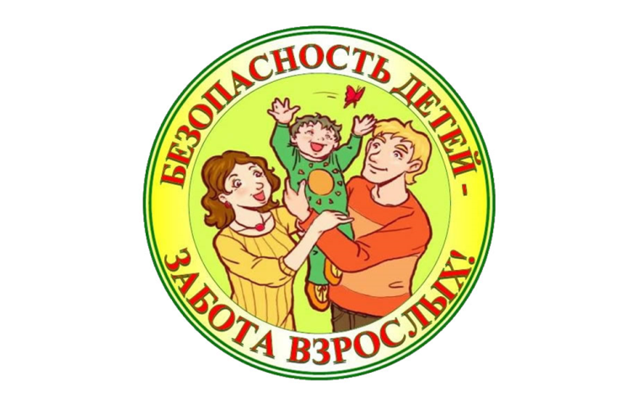
Сохранение жизни
и здоровья детей - главная обязанность взрослых.

Уважаемые родители!

Подавайте детям собственный пример правильного поведения в быту, на улицах и дорогах села и города.
С началом каникул, детей подстерегает повышенная опасность на дорогах, у водоёмов, в лесу, на игровых площадках, во дворах.
Этому способствует погода, поездки и любопытство детей, наличие свободного времени, а главное отсутствие должного контроля со стороны взрослых.
Чтобы дети были отдохнувшими, здоровыми и невредимыми надо помнить ряд правил и условий при организации их отдыха:
- формируйте у детей навыки обеспечения личной безопасности;
- проведите с детьми с детьми индивидуальные беседы, объяснив важные правила, соблюдение которых поможет сохранить жизнь;
- решите проблему свободного времени детей;
- постоянно будьте в курсе, где и с кем ваш ребёнок, контролируйте место пребывания детей;
- не разрешайте разговаривать с незнакомыми людьми. Объясните ребёнку, что он имеет полное право сказать «нет» всегда и кому угодно, если этот «кто-то» пытается причинить ему вред;
- проявляйте осторожность и соблюдайте все требования безопасности, находясь с детьми на игровой или спортивной площадке.
Помните, что от природы дети беспечны и доверчивы. Внимание у детей бывает рассеянным. Поэтому, чем чаще вы напоминаете ребёнку несложные правила поведения, тем больше вероятность, что он их запомнит, и будет применять. Вы должны регулярно их напоминать.

Нахождение на объектах, представляющих угрозу их жизни и здоровью (заброшенные здания и сооружения)
Заброшенные и недостроенные здания и сооружения представляют серьезную угрозу для жизни и здоровья человека, особенно детей.
Именно поэтому каждый ребенок должен знать:

- Не подходить на близкое расстояние к опасному объекту. Существует вероятность обрушения элементов конструкции сооружения.
- Нельзя заходить на опасный объект, даже если вы можете попасть туда легко и беспрепятственно.
- Всегда проявлять осторожность и внимание к тому, что находится сверху: свисающие c потолка элементы обстановки потерявший прочность потолок или его части опоры и подпорки.
- Всегда проявлять осторожность и внимание к тому, что находится снизу: прогнивший пол ненадёжные лестницы, опорные скобы, торчащие остатки систем, трубы, штыри лужи ямы.
- Никогда не подходить к краям опасного объекта. Любое дуновение ветра, смещение камешка или кирпичика может заставить вас потерять равновесие и упасть.
- Не входить в затопленные помещения и не проходить рядом с проводами. Сточные коллекторы и подземные реки опасны при вероятности любых осадков.
- Ничего не трогать и не перемещать обломки. Перемещение одного объекта может повлечь за собой цепную реакцию и обрушить большие массы обломков.
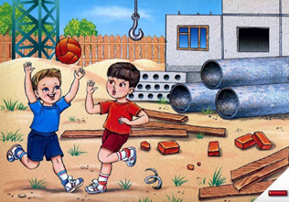
Нахождение в местах массового пребывания (парки, скверы, пляжи, детские и спортивные площадки)
- Дети до 7 лет должны находиться на детской игровой площадки под присмотром взрослого.
- Перед использованием спортивного оборудования необходимо убедиться в его исправности и отсутствии посторонних предметов.
- Использовать оборудование детской и спортивной площадки по назначению.
- В местах массового пребывания необходимо строго соблюдать общественный порядок, правила уличного движения и пользования городским и другими видами транспорта.
- Быть вежливыми со старшими, внимательными к лицам преклонного возраста, инвалидам и маленьким детям.
- Соблюдать чистоту на улицах и в общественных местах.
- Разговаривать, не повышая голос, стараться не шуметь и не мешать посторонним.
- Избегать недоступных поступков.
- Допускается возможность нахождения в общественных местах после 23:00 лишь при сопровождении взрослых.
- у ребёнка интерес к ним.




